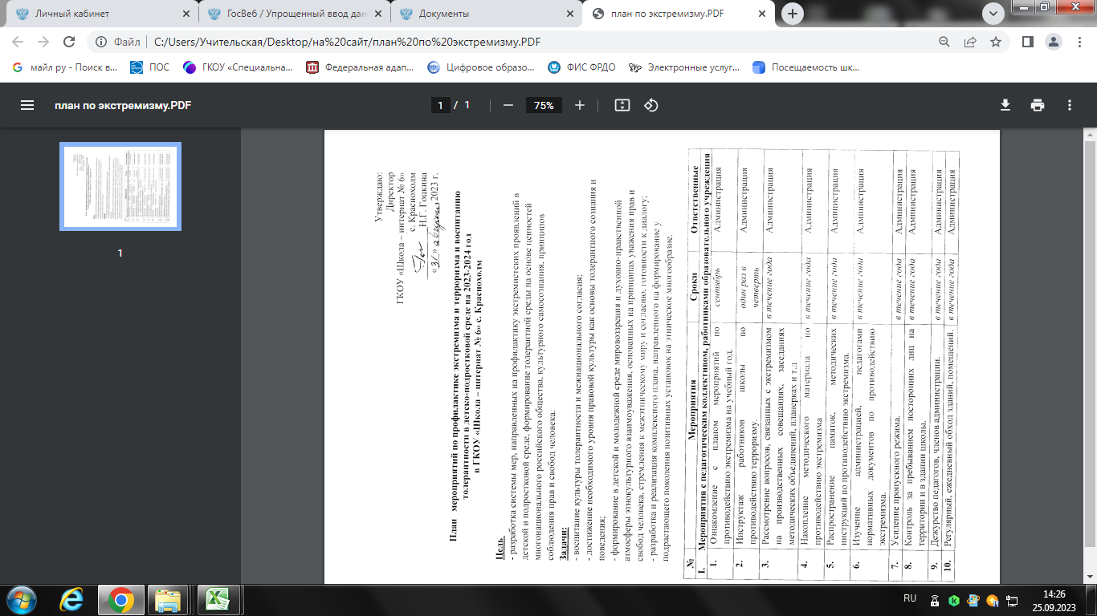

|  |  |  |  |
| --- | --- | --- | --- |
| **11.** | Обеспечение круглосуточной охраны. | *в течение года* | Администрация |
| **12.** | Обновление наглядной профилактической агитации. | *в течение года* | Администрация |
| **II. Мероприятия с учащимися** | | | |
| **1.** | Проведение классных часов, профилактических бесед по противодействию экстремизма:   * «Приемы эффективного общения», * «Все мы разные, но все мы заслуживаем счастья», * «Профилактика и разрешение конфликтов», * «Мы против насилия и экстремизма» | *в течение года* | Классные руководители |
| **2.** | Практическая направленность занятий по ОБЖ по мерам безопасности, действиям в экстремальных ситуациях. | *в течение года* | Учитель |
| **3.** | Проведение инструктажей с учащимися по противодействию экстремизма и терроризма. | *в течение года* | Классные руководители |
| **4.** | Распространение памяток, методических инструкций по обеспечению жизни. | *в течение года* | Классные руководители |
| **5.** | Проведение мероприятий в рамках «День защиты детей» | *Май* | Классные руководители |
| **6.** | Мероприятия, посвященные Дню народного единства. | *ноябрь* | Классные руководители |
| **7.** | Мероприятия в рамках международного Дня толерантности:   * конкурс социальной рекламы «Будьте бдительны»; * дискуссии на темы «Ценностные ориентиры молодых», «Терроризм - зло против человечества», «Национальность без границ». | *ноябрь* | Педагог-организатор  Классные руководители |
| **8.** | Уроки права «Конституция РФ о межэтнических отношениях». | *декабрь* | Учитель истории |
| **9.** | Тренировочные занятия « Безопасность и защита человека в чрезвычайных ситуациях» | *в течение года* | Классные руководители |
| **10.** | Изучение на уроках обществознания нормативных документов по противодействию экстремизма, терроризма. | *в течение года* | Учитель обществознания |
| **11.** | Проведение информационных часов по экстремистским молодежным организациям. | *в течение года* | Классные руководители |
| **12.** | Проведение профилактических бесед работниками правоохранительных органов по противодействию экстремизма. | *в течение года* | Педагог-организатор |
| **III. Мероприятия с родителями** | | | |
| **1.** | Проведение родительских всеобучей по данной теме. | *в течение года* | Классные руководители |
| **2.** | Распространение памяток по обеспечению безопасности детей | *в течение года* | Классные руководители |
| **3.** | Рассмотрение на родительских собраниях вопросов, связанных с противодействием экстремизма. | *в течение года* | Классные руководители |
| **IV. Мероприятия совместно с субъектами профилактики** | | | |
| **1.** | Проведение совместных мероприятий по противодействию экстремизма совместно с работниками правоохранительных органов. | *в течение года* | Администрация |